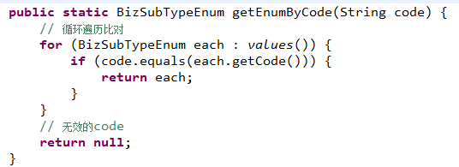

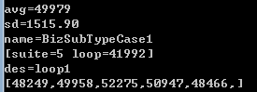

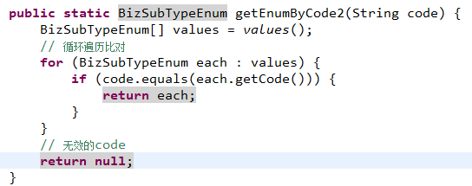

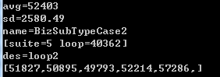

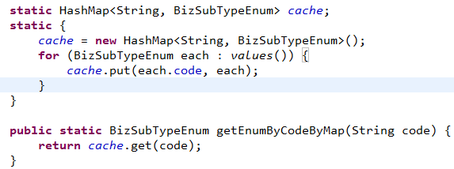

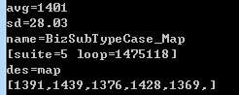

耗时上虽然有差别，但是由于耗时都较短，因此关系不大。

主要的问题在于case1每次都需要new一个数组出来，对内存有一定压力。

假设150项，一个ref为4bytes。则一个数组就是600bytes。

假设app的QPS为750,每个qps调用该方法30次。

则每秒对MM的压力为 600\*750\*30/1024/1024=12.8M